Муниципальное казенное общеобразовательное учреждение
Козловская общеобразовательная школа

«Инновационные методики обучения
на уроках
английского языка
с учётом требований ФГОС»

2016 год

Содержание:

Введение………………………………………………………………………..3

I. Особенности инновационного обучения…………………………………..5

II. Средства формирования универсальных учебных действий обучающихся на уроках английского языка…………………………………………………9
III. Структура и типы КОЗ ……………………………………………………………..19

Заключение…………………………………………………………………….21

Список использованной литературы………………………………………....22

Приложение 1……………………………………………………………23

Введение

Наше время востребует нового человека – не только исполнителя, но и исследователя проблем. И задача учителя – воспитать творческую личность, способную делать собственный поиск, собственные открытия, решать проблемы, принимать решения.
Думаю, каждый учитель свой педагогический опыт осмысливает в новых условиях, в условиях перехода на образовательные стандарты второго поколения.
К примеру, я при подготовке к урокам планирую не только свою деятельность, но и деятельность обучающихся. И строю уроки с применением компетентностно-ориентированных заданий. Это деятельностные задания, они моделируют жизненную ситуацию, и строятся на актуальном для школьников материале.
Конструирование форм уроков с применением КОЗ позволяет развивать у обучающихся универсальные учебные действия.
В связи с введением ФГОС работа учителя меняется: педагог переходит от объяснительно-иллюстративного способа обучения к деятельностному, при котором каждый ребёнок становится активным субъектом мотивированной сознательной учебной деятельности.
Одним из эффективных средств, способствующих познавательной мотивации, является создание проблемных ситуаций на уроке. На таком уроке реализуется исследовательский подход к обучению, смысл которого заключается в том, что ребёнок получает знания не в готовом виде, а «добывает» их в процессе своего труда. В процессе такой систематической работы на уроке формируются регулятивные, познавательные, коммуникативные действия.
С целью формирования универсальных учебных действий учитель применяет новые педагогические технологии: технологию перспективно-проблемное обучение; модульные технологии; информационно-коммуникативные технологи. Технологию развития критического мышления
Учитель использует и новые приёмы в работе: «Верные-неверные утверждения», «Прогнозирование», «Знаю – хочу узнать – узнал – научился», «Толстые» и «тонкие» вопросы ( Ромашка Блума).
Учителя стали применять кластеры, синквейны. Чтобы сочетать элементы различных технологий, создающих комфортную среду урока, учитель использует адаптивный урок.
Одной из инновационных методик обучения на уроках английского языка является использование компетентностно–ориентированных заданий.
В своей работе я расскажу о применении компетентностно–ориентированных заданий на уроках английского языка.

Свой опыт педагогической деятельности я переосмысливаю в новых условиях, в условиях перехода на стандарты нового поколения. А внедрение КОЗ в предметное обучение – одно из направлений, связанных с реализацией школьных образовательных стандартов второго поколения.
Объектом исследования данной работы является процесс формирования универсальных учебных действий у школьников 11-15 лет на уроках английского языка,
Цель – показать использование инновационных методик обучения на уроках английского языка с учетом требований ФГОС
Практическая новизна данной работы состоит в том, что она может стать основой для создания собственной методики преподавания учителя английского языка средней общеобразовательной школы в условиях модернизации российского образования, повысить эффективность процесса обучения. Предложенные в данной работе методические рекомендации могут быть использованы учителями-словесниками как на уроках английского языка так и на уроках литературы в школе.
Эта работа важна потому, что сейчас основная задача, стоящая перед школой, заключается не только в том, чтобы дать ученику знания. Главное сегодня – научить применять эти знания на практике, выпустить из стен школы молодых людей с развитыми ключевыми компетенциями
Свой опыт считаю актуальным и перспективным, так как он соответствует
Современным тенденциям развития образования. Моя организация учебной
деятельности способствует стремлению обучающихся к познанию и саморазвитию. Конструирование форм урока с позиции компетентностного
подхода позволяют развивать универсальные учебные действия, обеспечивающие социальную компетентность, способность к
самостоятельному усвоению новых знаний. В процессе такой деятельности я
готовлю ученика как социального исследователя и организатора социального действия.
Таким образом, в процессе образовательной деятельности на уроках английского языка идёт процесс формирования основных ключевых компетенций обучающихся.
Актуальность исследования данной работы обусловлена тем, что в
данный момент особенно актуальной становится задача преемственности в
период перехода учащихся из начальной школы, в которой уже внедрены
Федеральные государственные образовательные стандарты второго поколения, в общеобразовательную. Поэтому определение средств формирования УУД школьников для педагогов, и в частности учителей английского языка, является бесспорной необходимостью уже сегодня
Методологическую основу данной работы составляют работы таких психологов и педагогов, как Ю.К. Бабанский, JI.C. Выготский, П.Я. Гальперин, H.A. Лошкарева, К.Д. Ушинский, С.Т. Шацкий, Д.В. Воровщиков, Г.К. Селевко, Д.В. Татьянченко, A.B. Усова, Д.Б. Эльконин. Подходы к формированию универсальных учебных действий учащихся активно рассматриваются А.Г. Асмоловым, Г.В. Бурменской, И.А. Володарской, O.A. Карабановой, Л.Г. Петерсон, М.А. Матюшкиным.
В конструировании уроков английского языка мне помогают статьи Павловой А.И. «О технологии развития критического мышления учащихся на уроках», Соколовой И.Б. «Уроки-модели по технологии развития критического мышления»

I. Особенности инновационного обучения

Актуальность инновационного обучения состоит в следующем:

- соответствие концепции гуманизации образования;
- преодоление формализма, авторитарного стиля в системе преподавания;
- использование личностно ориентированного обучения;
- поиск условий для раскрытия творческого потенциала ученика;
- соответствие социокультурной потребности современного общества самостоятельной творческой деятельности.

Основными целями инновационного обучения являются:

- развитие интеллектуальных, коммуникативных, лингвистических и творческих способностей учащихся;
- формирование личностных качеств учащихся;
- выработка умений, влияющих на учебно-познавательную деятельность и переход на уровень продуктивного творчества;
- развитие различных типов мышления;
- формирование качественных знаний, умений и навыков.

Данными целями определяются и задачи инновационного обучения:

- оптимизация учебно-воспитательного процесса;
- создание обстановки сотрудничества ученика и учителя;
- выработка долговременной положительной мотивации к обучению;
- включение учащихся в креативную деятельность;
- тщательный отбор материала и способов его подачи.

В основе инновационного обучения лежат следующие технологии:

- развивающее обучение;
- проблемное обучение;
- развитее критического мышления;
- дифференцированный подход к обучению;
- создание ситуации успеха на уроке .

Основными принципами инновационного обучения являются:

- креативность (ориентация на творчество);
- усвоение знаний в системе;
- нетрадиционные формы уроков;
- использование наглядности.

Методы инновационного обучения.

При использовании инновационных технологий в обучении английскому языку успешно применяются следующие приемы:

1 ассоциативный ряд;
2 опорный конспект;
3 ИНСЕРТ (интерактивная система записи для эффективного чтения и размышления) ;
4 мозговая атака;
5 групповая дискуссия;
6 чтение с остановками и Вопросы Блума;
7 кластеры;
8 синквейн;
9 «Продвинутая лекция»;
10 эссе;
11 ключевые термины;
12 перепутанные логические цепочки;
13 медиапроектроекты;
14 дидактическая игра;
15 лингвистические карты;
16 лингвистическая аллюзия (намек);
17 исследование текста;
18 работа с тестами;
19 фишбон:
20 нетрадиционные формы домашнего задания.

Остановимся на некоторых из них. Критическое мышление – это точка опоры для мышления человека, это естественный способ взаимодействия с идеями и информацией. Мы и наши ученики часто стоим перед проблемой выбора, выбора информации. Необходимо умение не только овладеть информацией, но и критически ее оценить, осмыслить, применить. Встречаясь с новой информацией, обучающиеся 5-11 классов должны уметь рассматривать ее вдумчиво, критически, оценивать новые идеи с различных точек зрения, делая выводы относительно точности и ценности данной информации.
Cтратегия анализа проблемных ситуаций «Fishbone». (фишбон)
«Fishbone» в переводе с английского языка значит «рыбная кость» или «скелет рыбы».
Стратегия «Fishbone» - это модель постановки и решения проблемы, которая позволяет описать и попытаться решить целый круг проблем (поле проблем).
Схемы ««Fishbone»» были придуманы профессором Каору Исикава (Ишикава), поэтому часто называются диаграммы Исикава (Ишикава). Эта графическая техника помогает определить возможные причины проблемы.
Порядок работы с использованием стратегии «Fishbone»
Голова рыбы-проблема.
Верхние кости- причины
Нижние кости-факты и аргументы
Хвост- вывод
Порядок работы с использованием стратегии «Fishbone»
- В начале рисунка, после обсуждения, записывается формулировка проблемы.
- Путем анализа источников, текста или видеофильма учащиеся, выделяют причины и аргументы, подтверждающие их предположения
- Путем анализа связки «причины-аргументы» учащиеся синтезируют вывод, который записывается в конечной части рисунка.
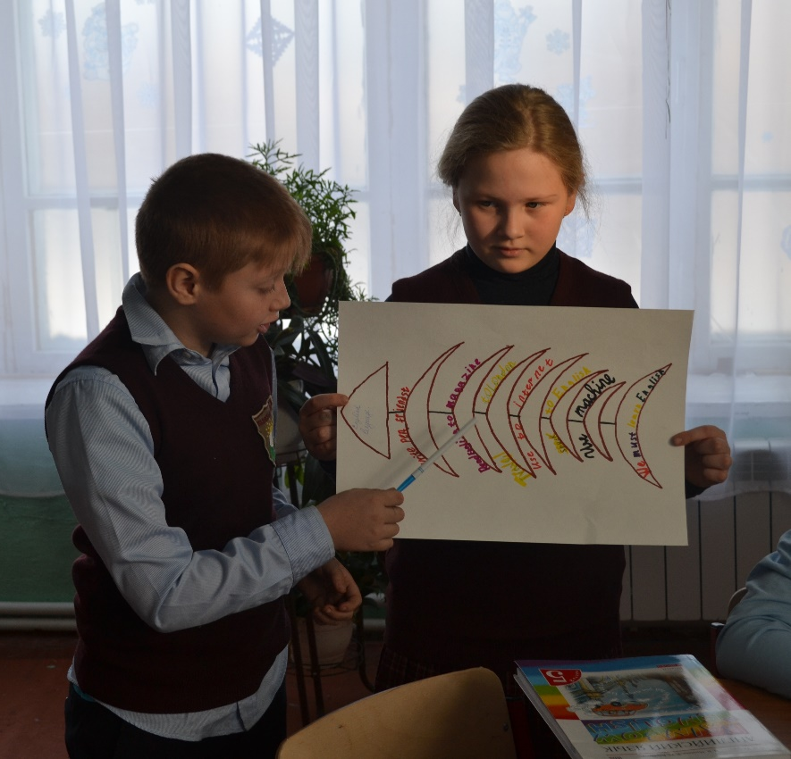
Учащиеся, овладевающие стратегией «Fishbone», приобретают такие метапредметные компетенции как
- критическое мышление;
- взаимодействие в группах;
- планирование и осуществление исследовательской деятельности;
- истолкование прочитанного и формулирование своей позиции, адекватное понимание текста;
- осознанное чтение текстов вслух и про себя с извлечением необходимой информации.

Методика развития критического мышления включает три этапа или стадии. Это «Вызов – Осмысление – Рефлексия».
Первая стадия – вызов. Ее присутствие на каждом уроке обязательно. Эта стадия позволяет:

- актуализировать и обобщить имеющиеся у ученика знания по данной теме или проблеме;
- вызвать устойчивый интерес к изучаемой теме, мотивировать ученика к учебной деятельности;
- сформулировать вопросы, на которые хотелось бы получить ответы;
- побудить ученика к активной работе на уроке и дома.

Вторая стадия – осмысление. Здесь другие задачи. Эта стадия позволяет ученику:

- получить новую информацию;
- осмыслить ее;
- соотнести с уже имеющимися знаниями;
- искать ответы на вопросы, поставленные в первой части.

Третья стадия – рефлексия. Здесь основным является:

- целостное осмысление, обобщение полученной информации;
- присвоение нового знания, новой информации учеником;
- формирование у каждого из учащихся собственного отношения к изучаемому материалу.

На стадии рефлексии осуществляется анализ, творческая переработка, интерпретация изученной информации. Работа ведется индивидуально, в парах или группах

